

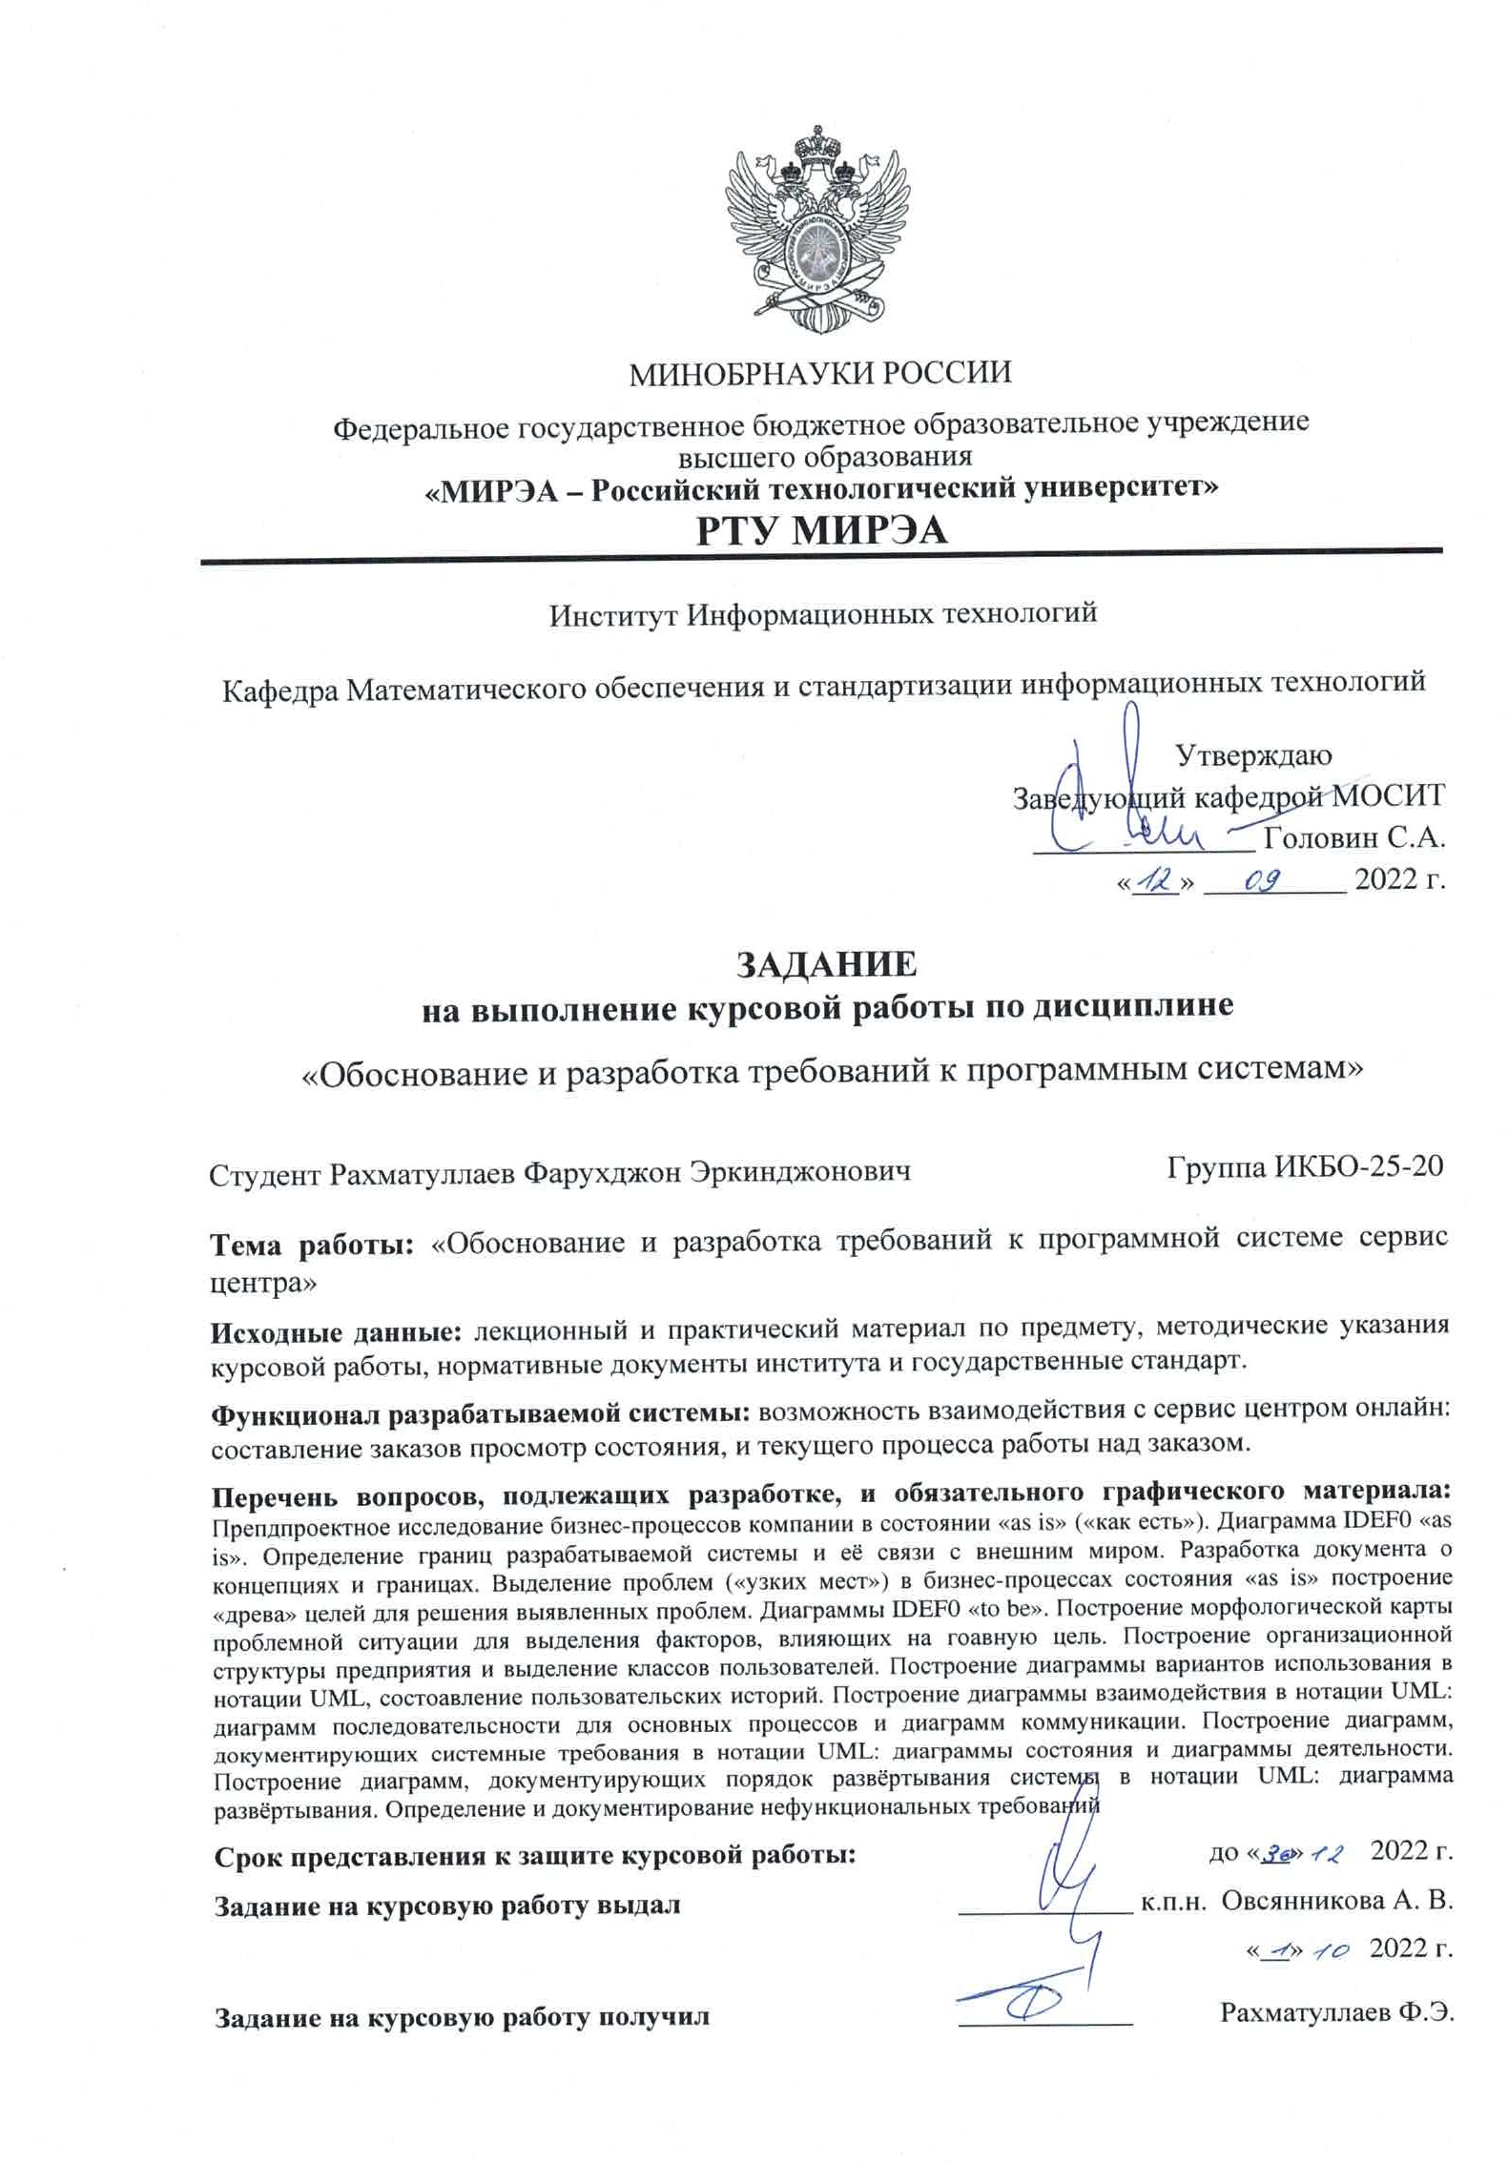

**СОДЕРЖАНИЕ**

ВВЕДЕНИЕ 4

ГЛАВА 1. ТЕОРЕТИЧЕСКИЕ ОСНОВЫ РАЗРАБОТКИ ТРЕБОВАНИЙ К ПРОГРАММНОЙ СИСТЕМЕ 5

1.1. Требования к программной системе и обоснование их разработки 5

1.2. Пользовательские требования 5

1.3. Функциональные и нефункциональные требования 6

ГЛАВА 2. ПРЕДПРОЕКТНОЕ ИССЛЕДОВАНИЕ. ОБОСНОВАНИЕ НЕОБХОДИМОСТИ РАЗРАБОТКИ ПС 7

2.1. Анализ предметной области 7

2.2. Сравнительный анализ существующих решений 7

2.3. Моделирование бизнес-процессов организации 8

2.4. Концепции продукта и границы проекта 14

ГЛАВА 3. РАЗРАБОТКА ТРЕБОВАНИЙ К ПРОГРАММНОЙ СИСТЕМЕ 21

3.1. Определение и документирование пользовательских требований 21

3.2. Определение и документирование функциональных требований 22

3.3 Требования к данным 27

3.4. Определение и документирование нефункциональных требований 29

ЗАКЛЮЧЕНИЕ 34

СПИСОК ИСПОЛЬЗОВАННОЙ ЛИТЕРАТУРЫ 35

ПРИЛОЖЕНИЕ 36

# ВВЕДЕНИЕ

На текущий момент организация работы компании, ориентированной на массовое потребление, без внедрения соответствующих информационных систем и удобных сервисов. Благодаря внедрению новых информационных систем можно рационализировать реализацию целей, которые ставит перед собой компания. Помимо рационализации процессов новые методы могут и расширить клиентскую базу компании, поскольку для коммерческой организации главной целью существования и работы является получение прибыли, а с неэффективным управлением ресурсами и плохой организацией работы компании в целом этого сложно добиться.

Предоставление сервисных услуг и продажа компьютеров является необычным бизнес-концептом по многим причинам, так как оно в себя включает как технические процессы, так и продажу товаров.

Актуальность данного решения не оправдывает сегодняшние реалии, из-за чего встает вопрос про сбор новых требований и разработки нового концепта системы с исправлением старых недочетов. Внедрение системы автоматизации поможет улучшить работу данного бизнеса, а также оптимизировать бизнес-процессы, что непосредственно скажется на работе данного предприятия.

Целью данной работы является обоснование и разработка высококачественных требований к программной системе «Сервис центр» для дальнейшего его проектирования и разработки по требованиям заказчика.

Для достижения поставленной цели необходимо выполнить следующие задачи:

* изучить теоретические основы разработки требований,
* сделать предпроектный анализ,
* разработать требования к программной системе.

# ГЛАВА 1. ТЕОРЕТИЧЕСКИЕ ОСНОВЫ РАЗРАБОТКИ ТРЕБОВАНИЙ К ПРОГРАММНОЙ СИСТЕМЕ

## Требования к программной системе и обоснование их разработки

Требования к программному обеспечению являются описанием функций и функциональных возможностей целевой системы. Требования передают ожидания пользователей от программного продукта. Требования могут быть очевидными или скрытыми, известными или неизвестными, ожидаемыми и неожиданными с точки зрения клиента.

Имеется три уровня определения требований к ПО:

* Бизнес-требования – высокоуровневая бизнес-цель организации или заказчиков системы (почему организации нужна такая система?);
* Пользовательские требования – задача, которую определенные классы пользователей должны иметь возможность выполнять в системе, или требуемый атрибут продукта (что пользователь должен иметь возможность делать с системой?);
* Функциональные требования – описание требуемого поведения системы в определенных условиях (что разработчики должны создать, чтобы пользователи смогли выполнить свои задачи?).

Разработка требований состоит из следующих этапов:

* выявление (elicitation);
* анализ (analysis);
* документирование/спецификации (specification);
* утверждение/проверка (validation).

## Пользовательские требования

Пользовательские требования – определяют набор пользовательских задач, которые должна решать программа, а также способы (сценарии) их решения в системе.

Пользовательские требования могут выражаться в виде фраз утверждений, в виде сценариев использования.

«Пользовательские требования» описывают систему с точки зрения конечного пользователя, то есть человека, который непосредственно будет работать с системой. Зачастую на практике «пользовательские требования» идут вразрез с «бизнес требованиями». Для примера, заказчик хочет сделать дешевую систему, пользователь, напротив, желает работать с удобным пользовательским интерфейсом, реализация которого дорого обойдется заказчику. Подобные противоречия должен идентифицировать и решать системный аналитик.

«Пользовательские требования» также могут описываться с помощью вариантов использования. В этом случае строится модель вариантов использования, и пишутся сценарии вариантов использования.

## 1.3. Функциональные и нефункциональные требования

Функциональное требование – это заявление о том, как должна вести себя система. Он определяет, что система должна делать, чтобы удовлетворить потребности или ожидания пользователя. Функциональные требования можно рассматривать как функции, которые обнаруживает пользователь. Для их отражения будут использованы диаграмма классов анализа, классов уровня проектирования и реализации, последовательности и деятельности.

Нефункциональные требования – требования, определяющие свойства, которые система должна демонстрировать, или ограничения, которые она должна соблюдать, не относящиеся к поведению системы. Воспользуемся диаграммами компонентов и развёртывания для демонстрации требований.

# ГЛАВА 2. ПРЕДПРОЕКТНОЕ ИССЛЕДОВАНИЕ. ОБОСНОВАНИЕ НЕОБХОДИМОСТИ РАЗРАБОТКИ ПС

## 2.1. Анализ предметной области

Предметная область «сервис центр» – сервис, предоставляющий услуги в компьютерной сфере. Автоматизация и оптимизация работы предприятия предоставляющие услуги обслуживания ПК и продажи их.

Пользователь в приложении/на сайте выбирает услугу или товар и формирует заказ, указывая свои данные и данные заказа. Информация о заказе поступает на выбранный менеджером склад, где заказ выполняется в зависимости от вида выбранной услуги. Пользователь получает заказ, после чего заказ закрывается.

Ниже приведена организационная модель данной системы (рис. 2.1.1).

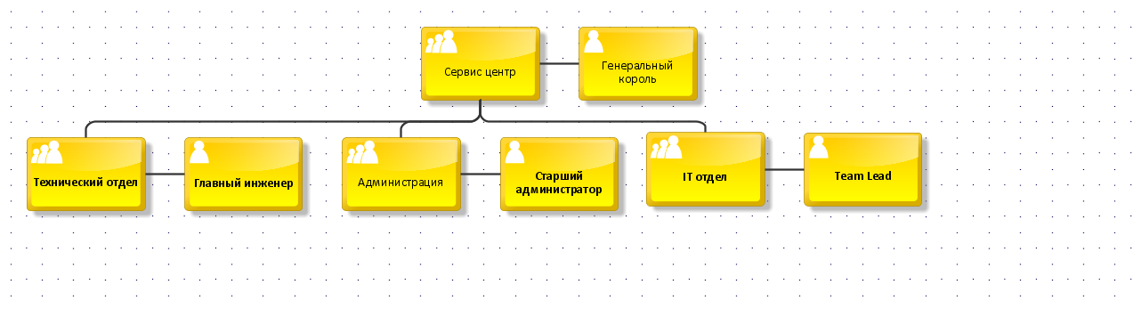

Рисунок 2.1.1 – Организационная модель системы

## 2.2. Сравнительный анализ существующих решений

В мобильных приложениях «Ozon» и «Yandex Market» такого спектра предоставляемых услуг в сфере потребительского компьютерного рынка, который предлагал бы рассматриваемый сервис.

К тому же, в приложениях конкурентов были проблемы со входом и выходом из приложения (иногда происходил отказ выполнения таковых функций).

Рассматриваемые сервисы предлагают широкий спектр товаров, но не услуг к ним в отличии от разрабатываемой системы.

## 2.3. Моделирование бизнес-процессов организации

Для концептуального описания бизнес-процессов компании обычно используется контекстная диаграмма нотации IDEF0. Она позволяет также уточнить рамки для определения границ и связи разрабатываемой системы со всем остальным миром. Однако для построения бизнес-процессов необходима детализация (разукрупнение) процесса на подпроцессы, подпроцесса на функции/операции. Ниже приведена диаграмма IDEF0 в состоянии «as is» (рисунок 2.3.1—2.3.5).

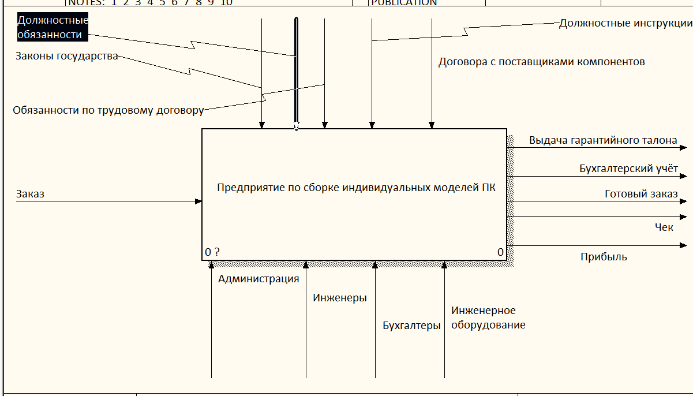Рисунок 2.3.1 – IDEF0. Контекстная диаграмма

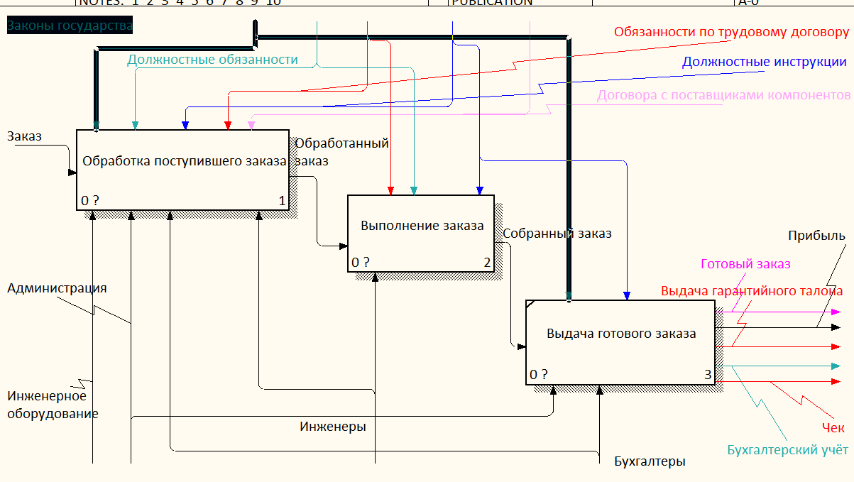

Рисунок 2.3.2 – IDEF0. Декомпозиция контекстной диаграммы

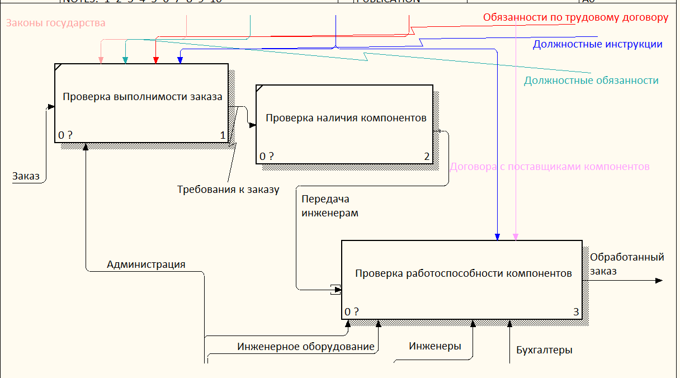

Рисунок 2.3.3 - IDEF0. Декомпозиция подпроцесса «Обработка поступившего заказа»

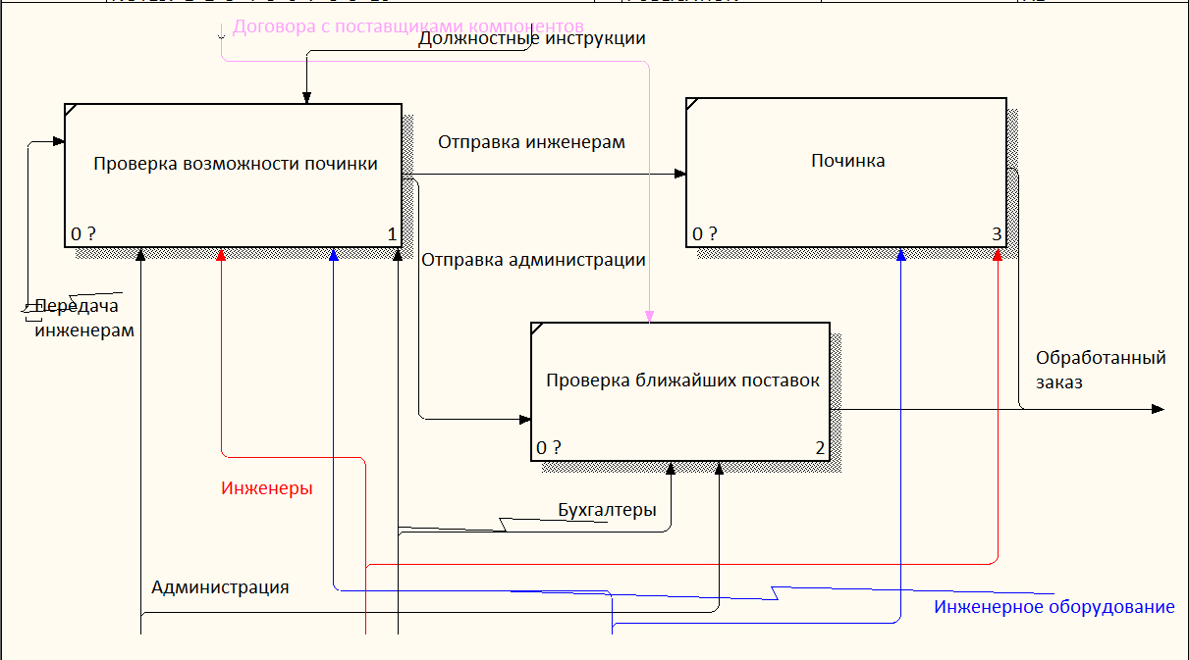

Рисунок 2.3.4 – IDEF0. Декомпозиция подпроцесса «Проверка работоспособности компонентов»

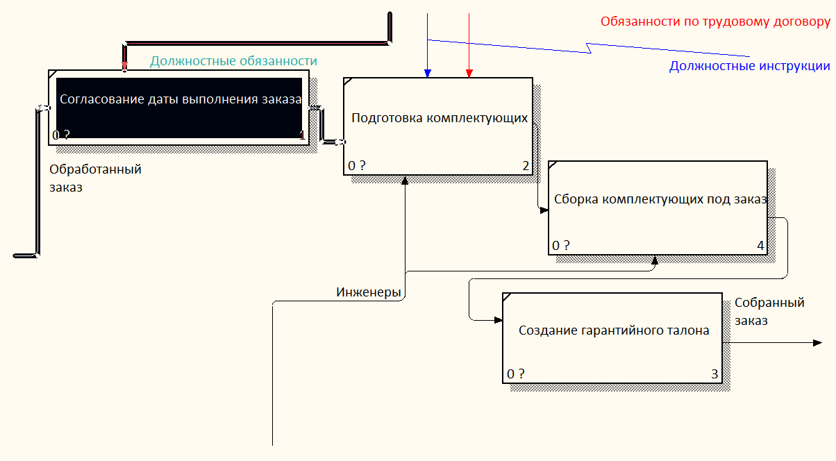

Рисунок 2.3.5 – IDEF0. Декомпозиция подпроцесса «Выполнение заказа»

Данная модель организации работы системы имеет ряд недостатков, которые можно нейтрализовать путём модернизации деятельности компании как внешней, так и внутренней. Под внешней подразумевается работа с клиентской базой, а именно – её расширение и сохранение уже имеющейся. Под внутренней же имеется в виду организация рабочего процесса, способы его реализации. С помощью «дерева» целей и задач можно подробнее ознакомиться с тем, как мы планируем улучшить работу сервиса (рисунок 2.3.6).

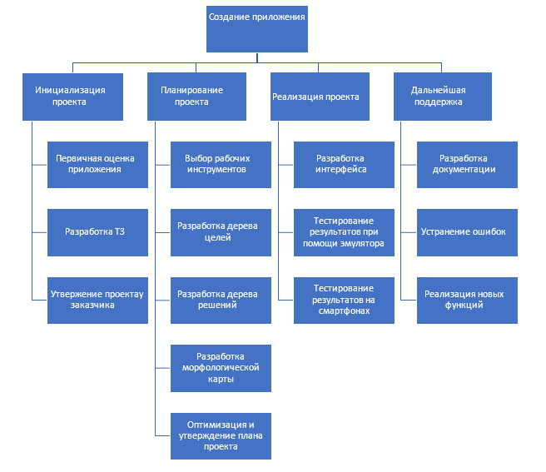

Рисунок 2.3.6 – Диаграмма «дерева» целей и задач

На основании выявленных слабых мест системы построена диаграмма IDEF0 в состоянии «to be», которая предполагает решение выявленных узких мест (рисунок 2.3.7—2.3.10).

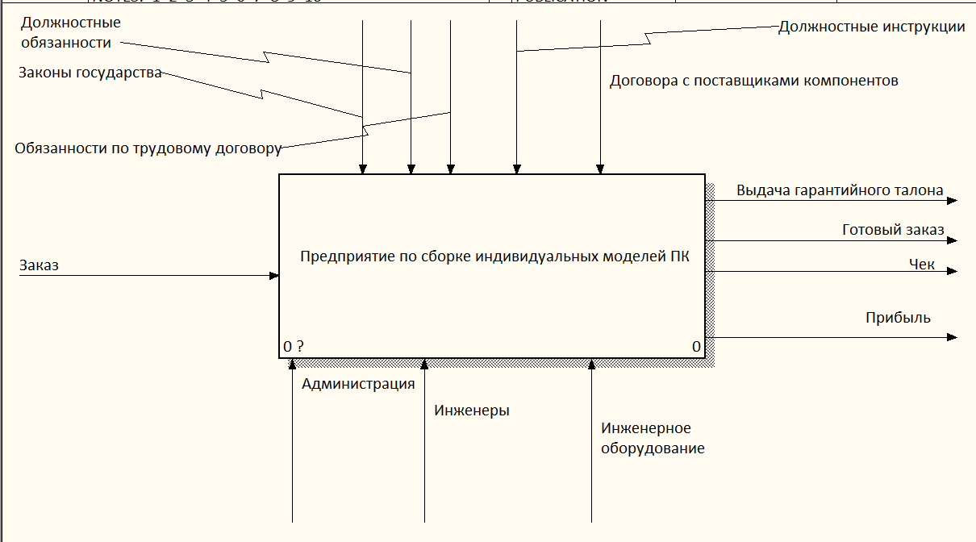

Рисунок 2.3.7 – Контекстная диаграмма «to be»

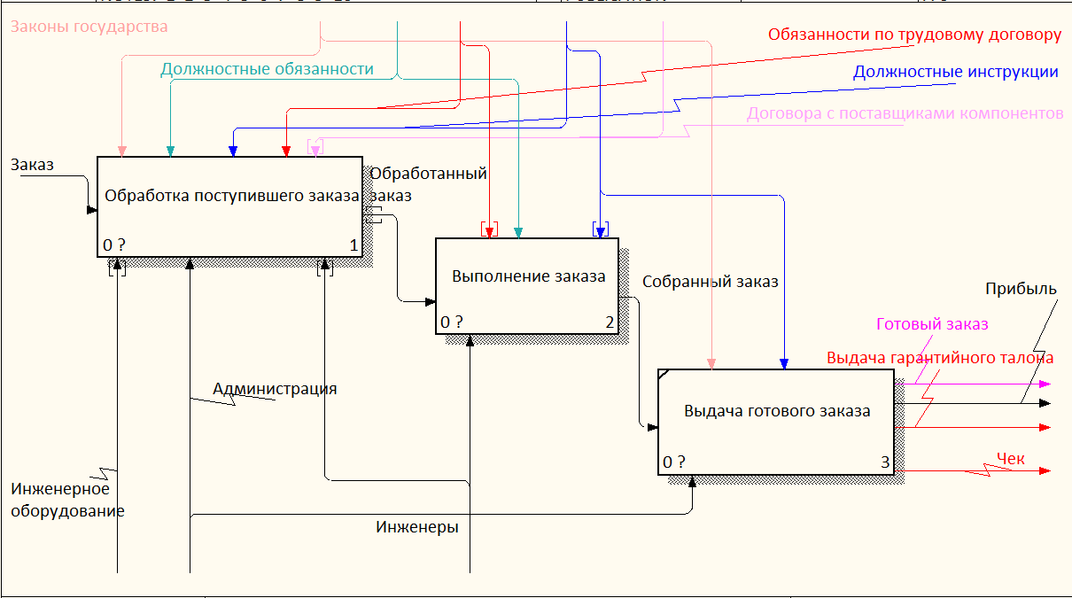

Рис. 2.3.8 – Декомпозиция контекстной диаграммы

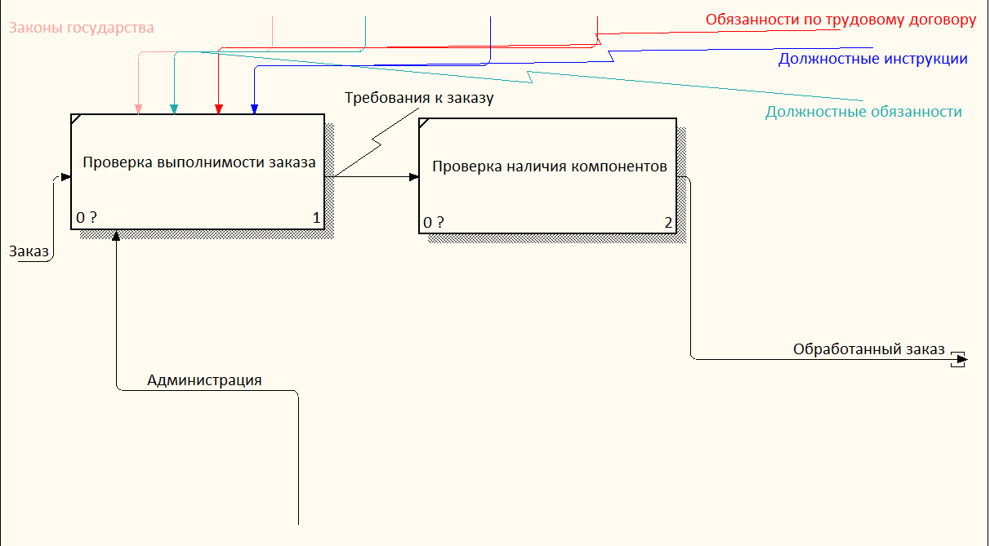

Рисунок 2.3.9 – Декомпозиция блока «Обработка поступившего заказа»

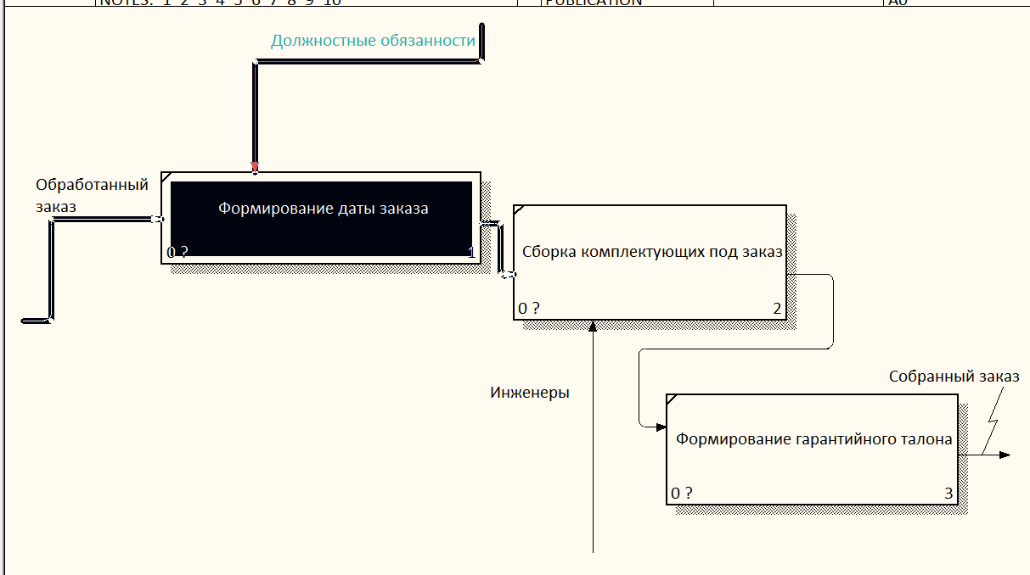

Рисунок 2.3.10 – Декомпозиция блока «Выполнение заказа»

## 2.4. Концепции продукта и границы проекта

**Документ о концепции и границах**

Итогом этапом сбора бизнес-требований является разработанный документ концепции (видение) и границы проекта.

1. Бизнес требования
   1. Исходные данные.

В повседневной жизни компьютер стал неотъемлемой частью быта. Он используется как для развлекательных целей, так и для построения бизнеса или обучения. Но в связи с ростом дефицита полупроводников комплектующие из которых собираются персональные компьютеры стали стоить намного дороже, из-за чего их используют больше положенного срока, в следствии чего они изнашиваются и ломаются из-за чего необходим сервис по сборке новых комплектующих. Поэтому встал остро вопрос процесса работы предприятия по сборке персональных компьютеров.

* 1. Возможности бизнеса

Для корректной работы бизнеса необходима постоянная поставка новых комплектующих от различных поставщиков. Поставляемые комплектующие должны соответствовать требованиям пользователей услуг, а именно должны быть сделаны известными и надёжными производителями. Цены за услуги выставляются в соответствии с уровнем проделанной работой и рыночными стандартами. Возможностями для расширения и развития бизнеса могут послужить рекламные договоры. Бизнес должен принимать заявки на оказания услуг онлайн и предоставлять весь перечень услуг онлайн для удволетворения тренда малоконтактной работы. Таким

* 1. Бизнес-цели
* Достичь 100% онлайн заказов для отказа от точек консультации и сотрудников оффлайн магазинов.
* Бартерные рекламные контракты с создателями контента на различных видеохостингах.
* Расширение спектра оказываемых услуг
* Создание видеоканала бизнеса для привлечения внимания покупателей.
  1. Критерии успеха
* Квалифицированный персонал
* Гарантия успешности оказания услуг
* Цены слегка ниже рыночной
* Комфорт работы сотрудников
* Оборудование для работы сотрудников
* Возможность удалённой работы сотрудникам онлайн услуг
* График 2/2 для работников
* Наличие поощряемых подработок
  1. Видение решения

Для лиц, которым необходим персональный компьютер под личные нужды, но не имеющие достаточной компетенции в данном вопросе могут помочь услуги подбора и сборки комплектующих ПК.

* 1. Бизнес риски
* Зависимость от поставщиков. Из-за понижения спроса на майнинг часть комплектующих поставляемых не непосредственно производителем, могут быть б\у. Комплектующие длительное время находившиеся в состоянии майнинга не пригодны для оказания услуг так как могут непредсказуемо прекратить работу.
* В связи с экономическими обстоятельствами пользователи могут не покупать комплектующие.
* Малые продажи в летний период из-за планового застоя в сфере развлечений.
* Из-за неразвитости данной сферы деятельности сложно определить востребованного специалиста.
  1. *Предположения и зависимости*
* Обработка заказа может происходить автоматически, через бота.
* Возможность предзаказа комплектующих своего будущего компьютера пользователем.

1. Рамки и ограничения проекта
   1. Основные функции

* Проверка выполнимости заказа
* Проверка наличия компонентов
* Проверка их работоспособности
* Сборка заказа
* Отгрузка заказа
  1. Состав первого и последующих выпусков системы

*Таблица 2.4.1*

|  |  |  |
| --- | --- | --- |
| **Функция** | **Выпуск 1** | **Выпуск 2** |
| Проверка выполнимости заказа | Реализовано полностью |  |
| 2. Проверка наличия компонентов | Реализовано полностью |  |
| 3. Проверка их работоспособности | Реализовано полностью |  |
| 4. Сборки заказа | Реализовано полностью |  |
| 5. Отгрузка заказа | Реализовано полностью |  |

* 1. Ограничения и исключения

Производится услуга отдельной покупки комплектующих.

Не производится починка ПК, не зарегистрированных в магазине.

1. Бизнес-контекст
   1. Профили заинтересованных лиц

*Таблица 2.4.2*

|  |  |  |  |  |
| --- | --- | --- | --- | --- |
| **Заинтересованное лицо** | **Основная ценность** | **Отношение** | **Основные интересы** | **Ограничения** |
| Инженеры | Осуществляет любые работы по взаимодействию с аппаратной частью ПК | Сильная поддержка выпуска 1 и последующие выпуски | Отчитывается о статусе заказа перед администраицей | Не определены |
| Администрация | Осуществляет работу по обновлению данных о статусе заказа | Сильная поддержка выпуска 1 и последующие выпуски | Может выступать в роле онлайн консультанта | Не определены |
| Бухгалтер | Занимается учётом всего денежного потока бизнеса | Сильная поддержка выпуска 1 и последующие выпуски |  | Не определены |

* 1. Приоритетные проекты

*Таблица 2.4.3*

|  |  |  |  |
| --- | --- | --- | --- |
| **Область** | **Ограничения** | **Движущая сила** | **Степень свободы** |
| Функции | Все функции, запланированные на выпуск 1.0, должны быть полностью реализованы |  |  |
| Качество | Процент бракованных комплектующих не должен превышать 2% |  |  |
| Сроки | Все оказываемые услуги должны оказываться в прописанный срок |  | По плану выпуск 1 должен быть доступен к концу I квартала следующего года, выпуск 2 —к концу II квартала. |
| Расходы |  |  | Всё кроме комплектующих ограничено бюджетом. Комплектующие могут превышать бюджет не более чем на 10% |
| Персонал |  | Планируемый состав команды:  15 администраторов  10 инженеров.  И 5 бухгалтеров. |  |

* 1. Особенности развёртывания

В рамках второго выпуска необходимо реализовать мобильное приложение, а также интеграцию в маркетплейсы.

# ГЛАВА 3. РАЗРАБОТКА ТРЕБОВАНИЙ К ПРОГРАММНОЙ СИСТЕМЕ

## 3.1. Определение и документирование пользовательских требований

Пользовательская история — это описание функциональной возможности ПО простыми, общими словами, составленное с точки зрения конечного пользователя. Она пишется с целью разъяснить, как именно функциональная возможность принесет пользу клиенту.

С помощью пользовательских историй мы сможем отразить пользовательские требования элементов системы – то, какие возможности они хотели бы получить от неё. Пользовательские истории приведены ниже.

*«Как клиент, я хочу иметь возможность заказывать имеющиеся товары».*

*«Как клиент я хочу получать гарантии на товар при оплате услуг».*

*«Как клиент, я хочу иметь возможность получать автоматически статус готовности заказа».*

Диаграмма вариантов использования описывает функциональное назначение системы, т.е. то, что система будет делать в процессе своего функционирования. Основными элементами диаграммы являются вариант использования, актёр и связи. Ниже приведена диаграмма вариантов использования (Use case) для нашей системы (рис. 3.1.1).

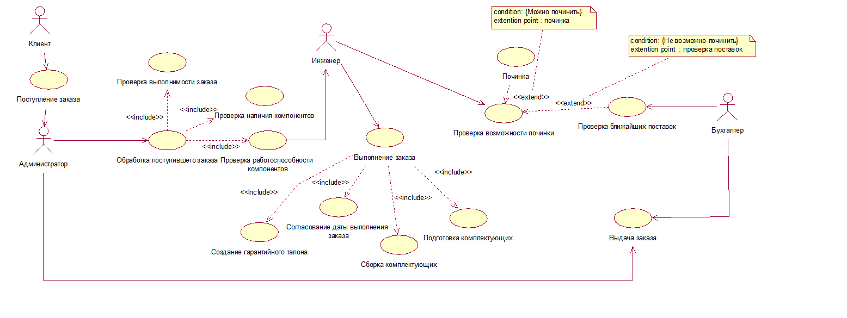Рисунок 3.1.1 – диаграмма Use case

## 3.2. Определение и документирование функциональных требований

Функциональные требования описывают функции, которые должно выполнять разрабатываемое ПО. В стандартном шаблоне функциональные требования представлены группой требований.

Функциональные требования, как правило, состоят из:

* User story — показывает, чего вы ожидаете от команды разработки;
* Use cases — показывают сценарии использования фичи;
* Wireframes — средство визуализации своей идеи.

Получается, если говорить простыми словами, то функциональные требования — это постановка задачи разработчику. Все, что не указано в требованиях, делается на усмотрение разработчика, что часто расходится с представлением продакт-менеджер об ожидаемом результате. Поэтому требования должны содержать ответы на все возможные вопросы по задаче.

Для анализа вариантов использования и подробного их структурного описания используется диаграмма классов анализа. Класс анализа – это укрупненная абстракция одного или более классов, которая на концептуальном уровне описывает некоторый фрагмент системы. На диаграммах классов анализа целесообразно указать только наименования классов, атрибуты и операции обычно не указываются. Построим диаграмму классов анализа (рис. 3.2.2).

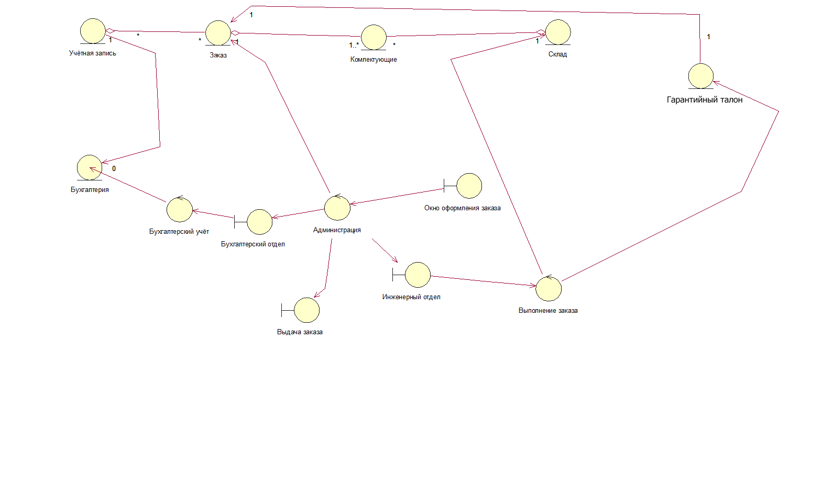

Рисунок 3.2.2 – Диаграмма классов анализа

Во взаимодействии участвуют сущности склад комплектующие и т.д., которые являются будущими таблицами в БД разрабатываемого сервиса, для взаимодействия с ними используются управляющие сущности, к которым обращаются boundary сущности, не входящие непосредственно в систему, но способные с ней взаимодействовать.

Теперь займёмся её детализацией, то есть построением классов уровня проектирования и реализации, с указанием атрибутов и операций (рис. 3.2.3).

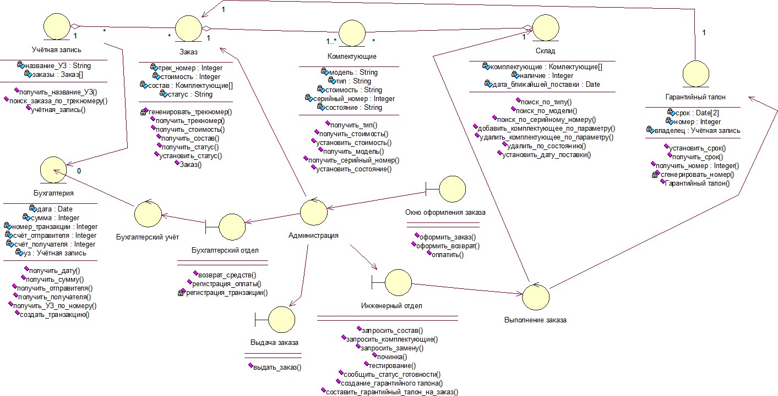

Рисунок 3.2.3 – Диаграмма классов уровня проектирования и реализации

Для моделирования взаимодействия между несколькими объектами используются диаграммы последовательности (взаимодействия). Объекты диаграммы размещаются слева направо в зависимости от того, в какой последовательности они вступают во взаимодействие. Построим данную диаграмму для нашей системы (рис. 3.2.4 – 3.2.5).

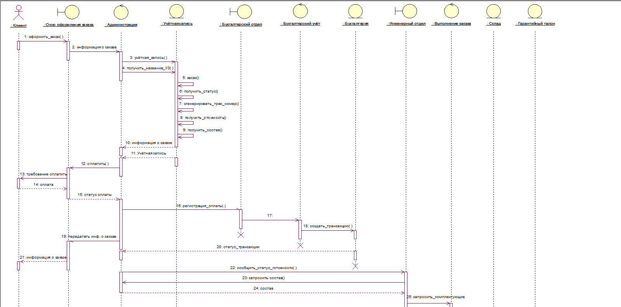

Рисунок 3.2.4 – Диаграмма последовательности Ч.1

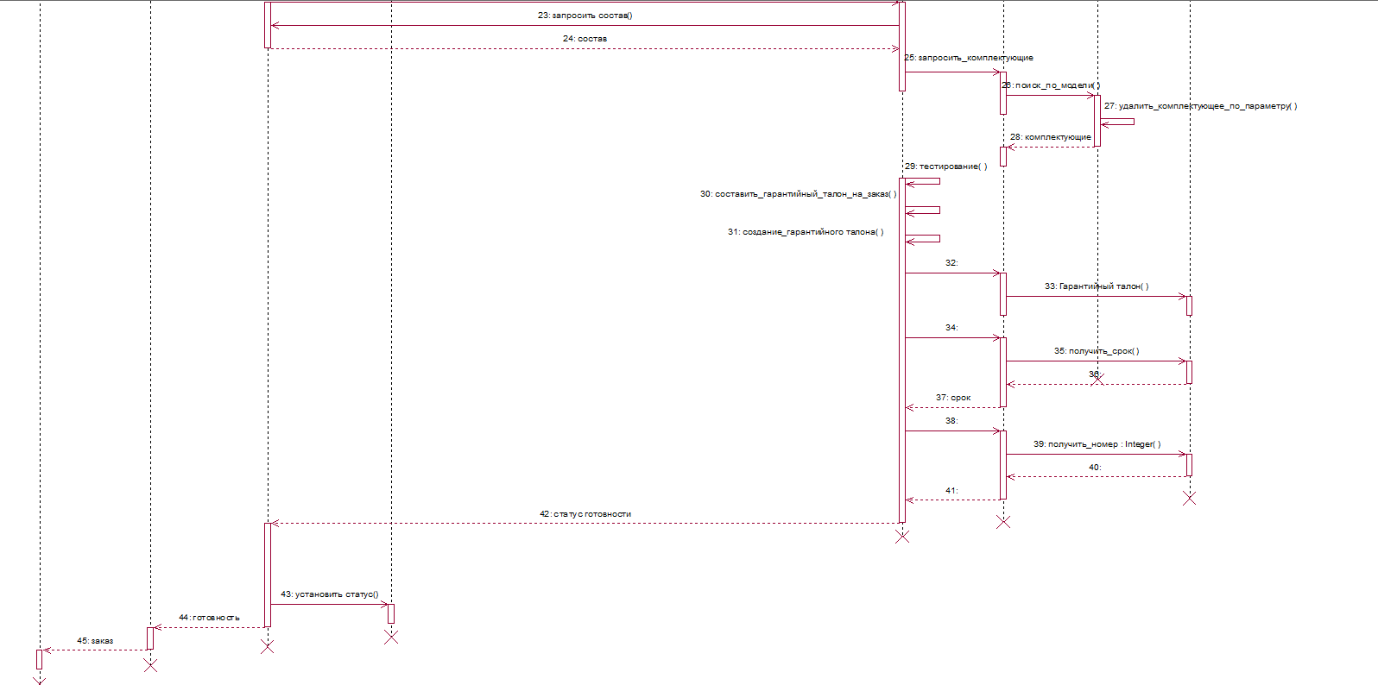

Рисунок 3.2.5 – Диаграмма последовательности Ч.2

Диаграммы деятельности служат для моделирования последовательности действий, которые выполняются различными элементами, входящими в состав системы. Диаграммы деятельности предназначены для уточнения вариантов использования и моделей последовательности. Данная диаграмма для нашей системы представлена ниже (рис. 3.2.6).

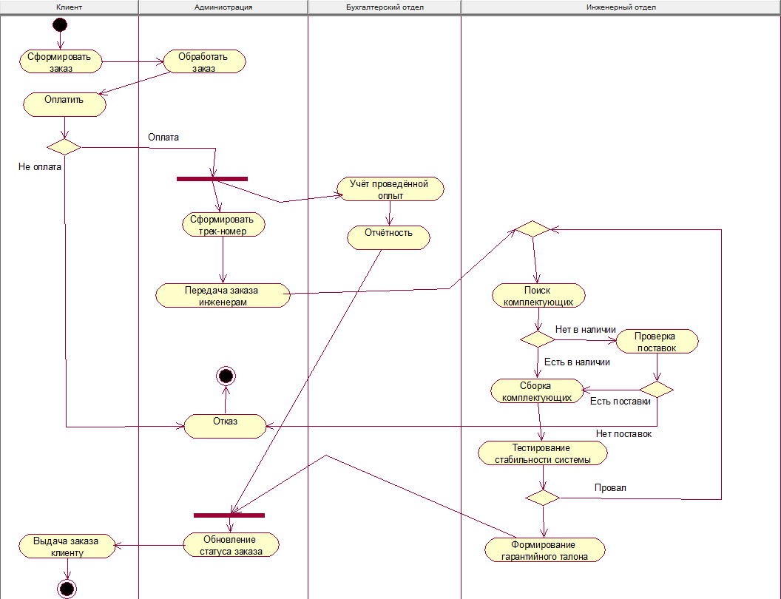  
Рисунок 3.2.5 – Диаграмма деятельности

## 3.3 Требования к данным

Ценность информационных систем заключается в том, что они предоставляют возможность манипулировать данными. Используйте этот раздел шаблона для описания различных аспектов данных, которые будет потреблять система в качестве входной информации, как-то обрабатывать и возвращать в виде выходной информации.

Требования к данным определяются с помощью диаграммы данных, словаря данных и анализа данных.

Диаграммы данных («сущность-связь» (ERD)) предназначены для графического представления моделей данных разрабатываемой программной системы и предлагают некоторый набор стандартных обозначений для определения данных и отношений между ними. С помощью этого вида диаграмм можно описать отдельные компоненты концептуальной модели данных и совокупность взаимосвязей между ними, имеющих важное значение для разрабатываемой системы. Ниже представлена диаграмма сущность-связь (рис. 3.2.6).

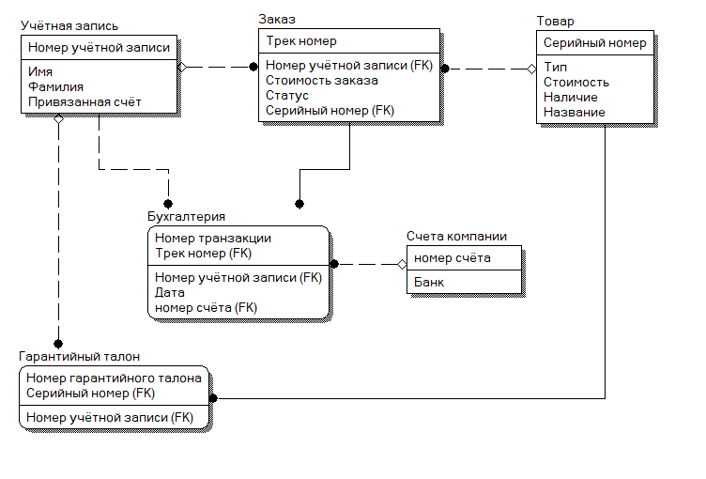Рисунок 3.2.6 – диаграмма сущность-связь

Словарь данных (Data Dictionary) – предоставляет описание данных в бизнес-терминах, и дополнительно может содержать другие сведения о данных, например информацию о типах форматов данных, детализацию структур данных и нормативно-справочной информации, ограничений по безопасности. Таким образом, словарь данных является одним из способов ведения метаданных. Далее есть демонстрация словаря данных для нашей диаграммы сущность-связь.

*Таблица 3.2 – Словарь данных*

|  |  |  |  |  |
| --- | --- | --- | --- | --- |
| Элементы данных | Описание | Тип данных | Длинна | Значение |
| Учётная запись | Учётная запись, для которой исполняются услуги сервиса | Номер учётной записи,  Имя,  Фамилия,  Привязанный счёт | 255 |  |
| Гарантийный талон | Создание гарантийного талона для выделенных под заказ комплектующих | +Серийный номер комплектующего  + Номер учётной записи, для которой записывается гарантийный талон | 255 |  |
| Заказ | Запись о предоставлении услуг определённому пользователю | Номер УЗ стоимость статус серийный номер Комплектующего | 255 |  |
| Товар/комплектующие | Данные о комплектующих имеющихся у сервиса | Тип товара, серийный номер  Статус наличия,  назавание | 255 |  |
| Бухгалтерия | Хранит произведённые услуги | Номер транзакии трек номер,  Номер учётной записи, дата, номер счёта пользователя | 255 |  |

## 3.4. Определение и документирование нефункциональных требований

**Нефункциональные требования (NFR)** — это ограничения, налагаемые на систему, которые определяют ее атрибуты качества. Они обычно обозначаются такими прилагательными, как безопасность, производительность и масштабируемость. Нефункциональные требования важны, потому что они помогают гарантировать, что система соответствует потребностям пользователя.

Нефункциональные требования можно разделить на три категории:

* Атрибуты качества: это характеристики системы, определяющие ее общее качество. Примеры атрибутов качества включают безопасность, производительность и удобство использования;
* Ограничения: это ограничения, наложенные на систему. Примеры ограничений включают время, ресурсы и среду;
* Внешние интерфейсы.

**Требования к качеству**

*Требования к производительности системы*

PER-1. Авторизация в систему должно занимать не более 300% от времени задержки передачи данных от сервера к клиенту приложения или наоборот.

PER-2. Скорости 20 Мбит/c должно быть достаточно для полной работоспособности приложения.

PER-3. Должна быть работоспособна на устройствах средней ценовой категории от 2018 года выпуска.

*Требования к доступности системы*

AVL-1. Приложение должно поддерживать версии Android начиная от 6.0.

AVL-2. Приложение должно работать на устройствах без Google Services.

AVL-3. Система должна быть доступна к пользованию 100% времени суток за исключением дней обновления приложения, которые не должны занимать более 2-х часов.

AVL-4. Система должна поддерживать старые версии приложения, отстающие не более чем на 2 обновления.

*Требования к безопасности*

SEC-1. Клиент системы не должен хранить личные данные пользователя, такие, как, пароль или номера счетов локально на устройстве, а должна хранить их только на удалённом сервере.

*Требования к удобству использования*

USE-1. Пользователь должен понимать пути достижения цели при взаимодействии с интерфейсом на интуитивном уровне.

USE-2. Пользователь не должен видеть элементы интерфейса, не реализованные или не доделанные.

*Ограничения системы*

CON-1. Для написания серверной части приложения должен быть использован SpringBoot Framework 3.0 с использованием сборщика Maven [архитектурное ограничение]

CON-2. Разрабатываемое API должно следовать стандарту REST. [ограничение реализации]

CON-3. Хранение данных приложения должно происходить в SQLite [ограничение данных]

CON-4. Взаимодействие с локальной БД должно происходить с помощью ORM Room [ограничения реализации].

CON-5. Архитектура выстраиваемой системы клиента должна соответствовать паттерну MVVM [архитектурные ограничения].

CON-6. Язык, использующийся для написания клиента, должен быть Kotlin [ограничения реализации].

CON-7. Языком для серверной части должен выступить Java [ограничения реализации].

**Описание пользовательского интерфейса**

На рисунке 3.3.1 представлено описание пользовательского интерфейса в виде арты диалоговых окон или схемы общего взаимодействие прототипов экранных форм

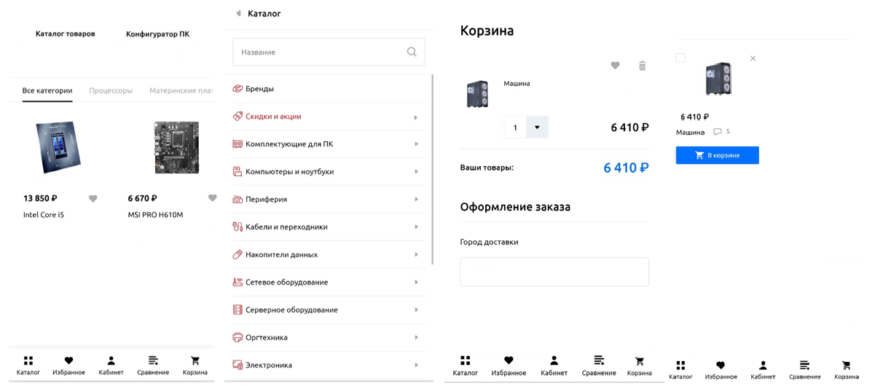

Рисунок 3.3.1 – Пользовательский интерфейс

Пользователь начинает работу с приложения с экрана аутентификации, где он может либо войти в существующий аккаунт, либо создать новый указан там ФИО логин и пароль, а также при желании Аватар профиля. После окончания процесса авторизации происходит переход на главную страницу с категориями товаром, где, выбрав нужный можно выбрать нужный и он будет добавлен в корзину, также можно определить необходимые фильтры для более быстрого поиска.

Снизу имеется меня навигации, с помощью которого можно переходить на разные ключевые экранные формы. Находясь в профиле, соответствующая кнопка навигации меняется на кнопку выхода из учётной записи.

Оплата заказа производиться автоматически по счёту, указанному в профиле, после оплаты показывается чек заказа и новый заказ появляется в профиле.

Диаграмма компонентов обеспечивает согласованный переход от логического к физическому представлению системы в виде программных компонентов. Основными элементами диаграммы компонентов являются компоненты и интерфейсы. Ниже приведена диаграмма компонентов для нашей системы (рис. 3.3.2).

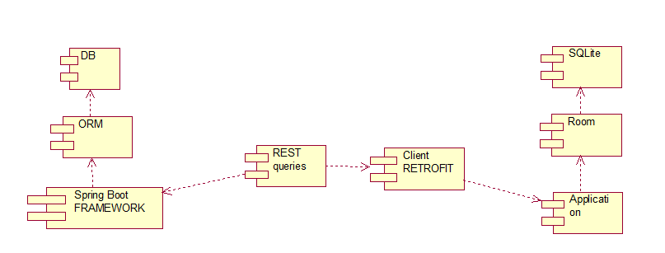Рисунок 3.3.2 – Диаграмма компонентов

Разработка диаграммы развёртывания позволяет распределить компоненты системы по её физическим узлам, показать физические связи между узлами системы на этапе исполнения, выявить узкие места системы и выполнить реконфигурацию для достижения требуемой производительности. Элементами диаграммы реализации являются узлы, компоненты и связи между ними. Диаграмма развёртывания для нашей системы представлена ниже (рис.3.3.3).

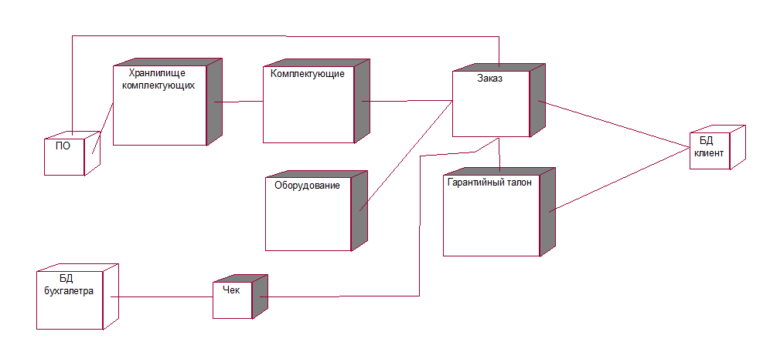  
Рисунок 3.3.3 – диаграмма развёртывания

Диаграмма развёртывания показывает работу всей организации, где разрабатываемое ПО взаимодействует с поступающими заказами и также передачей информации о товарах посредством взаимодействия с цифровым хранилищем комплектующих.

# ЗАКЛЮЧЕНИЕ

Были разработаны требования к программной системе «Сервис центр», а также выявлено большое количество проблем. Благодаря чему теперь у нас есть представление о том, как должна быть организована деятельность компании после внедрения программной системы, какие процессы должны в ней происходить для достижения цели компании.

За счёт внедрения программного приложения упрощаются процессы, проходимые в компании, исходя из разработанной «to be» диаграммы IDEF0. Помимо этого были разработаны наброски приложения для клиентской части системы и структурированы процессы, проходимые в компании и в системе путём переноса и реализации в нотации UML. Таким образом проделанная работа позволяет оптимизировать бизнес и процессы в нём увеличивая потенциал масштабирования компании внедрениям современных практик и технологий в сфере ИТ.

В ходе выполнения курсовой работы мною были разработаны и обоснованы требования к приложению. Мы составили и правильно использовали различные диаграммы, парадигмы составления бизнес-процессов и пользовательских историй, а также научились работать с программным обеспечением для этих целей.

# СПИСОК ИСПОЛЬЗОВАННОЙ ЛИТЕРАТУРЫ

1. Материалы раздела “Обоснование и разработка требований к программным системам” на СДО МИРЭА – Российского технологического университета [Электронный ресурс] Режим доступа: <https://online-edu.mirea.ru/course/view.php?id=7657> (Дата обращения: 13.12.2022)
2. Диаграммы компонентов [Электронный ресурс] Режим доступа: <https://sites.google.com/site/anisimovkhv/learning/pris/lecture/tema15/tema15_2> (Дата обращения: 13.12.2022)
3. Урок по диаграммам развёртывания [Электронный ресурс] Режим доступа: <https://www.lucidchart.com/pages/ru/uml-deployment-diagram> (Дата обращения: 13.12.2022)
4. Организация словаря данных [Электронный ресурс] Режим доступа: <https://www.osp.ru/dbms/1998/01-02/13031577> (Дата обращения: 05.12.2022)
5. CRUD [Электронный ресурс] Режим доступа: <https://ru.wikipedia.org/wiki/CRUD> (Дата обращения: 05.12.2022)

# ПРИЛОЖЕНИЕ

**1. ОПИСАНИЕ ОБЩИХ СВЕДЕНИЙ**

**1.1 Полное наименование системы и ее условное обозначение;**

«Программная система сервис-центр»

**1.2 Шифр темы или шифр (номер) договора;**

Шифра нет. Договора нет.

**1.3 Наименование предприятий (объединений) разработчика и заказчика (пользователя) системы и их реквизиты;**

Разработчиков выступает студент Рахматуллаев Фарухджон Эркинджонович группы ИКБО-25-20.

Заказчик – РТУ МИРЭА. Преподаватель Овсянникова Анна Вячеславовна.

**1.4 Перечень документов, на основании которых создается система, кем и когда утверждены эти документы;**

Курсовая работа по дисциплине «[Обоснование и разработка требований к программным системам](https://online-edu.mirea.ru/course/view.php?id=7657)»

**1.5 Плановые сроки начала, и окончания работы по созданию системы;**

Плановое время начало работы: 10 октября 2022 года.

Плановое время окончания работы: 23 декабря 2022 года.

**1.6 Сведения об источниках и порядке финансирования работ;**

Источника финансирования нет. Проект не имеет бюджета.

**1.7 Порядок оформления и предъявления заказчику результатов работ по созданию системы (ее частей), по изготовлению и наладке отдельных средств (технических, программных, информационных) и программно-технических (программно методических) комплексов системы.**

Результаты работы отдаются заказчику на проверку в виде оформленной Курсовой работы по выбранной теме.

**2. Описание назначения и цели создания системы;**

**2.1 Назначение системы**

Разрабатываемая система должна автоматизировать следующие процессы компьютерного сервиса:

* Автоматизация обновления информации о наличии товара
* Автоматизация составления покупок
* Автоматизация оформления покупки
* Автоматизация оповещения покупателей о статусе заказа

**2.2 Цели создания системы**

Целью создания является повышение клиентской базы компьютерного сервиса за счёт большей доступности и удобства взаимодействия с сервисом.

Разрабатываемая система должна решать следующие задачи:

* Обеспечить хранение данных клиента
* Обеспечить хранение данных комплектующих на складе и их состояние
* Предоставить механизм уведомления о статусе заказа
* Предоставить удобный интерфейс на мобильном клиенте для удобного взаимодействия с сервисом
* Обеспечить безопасность личных данных клиента
* Обеспечить бесперебойность сервиса

**3. Описание характеристик объекта автоматизации**

**3.1 Объект автоматизации, структурные подразделения организации-заказчика которые затрагивает автоматизация, их деятельность и локации.**

Объектом автоматизации делопроизводства Общества являются Организации, входящие в ООО «КомпьютерДёшевоСервис».

Автоматизации делопроизводства подлежат все подразделения, данной Организации. Территориально Общество распределено по территории РФ, работы будут проводиться в Москве, или с использованием удаленного доступа.

**3.2 Описание текущего ИТ-ландшафта в части планируемой автоматизации (инфраструктура и текущее информационные системы, с которыми будет взаимодействовать внедряемая система)**

Внедряемая система будет взаимодействовать с ОС АНДРОИД и также ОС ЛИНУКС.

**4. ТРЕБОВАНИЯ К СИСТЕМЕ**

**4.1 Требования к структуре и функционирования системы**

Система должна использовать в качестве БД PostgreSQL, которая должна быть расположена на удалённом хостинге.

Клиентская часть должна быть разработана под ОС АНДРОИД. И поддерживать её версии минимум от 6.0 и до 11.0. Она должна обеспечивать сохранность приватных данных путём препятствования хранению их на локальном хранилище. Должна предоставлять удобный графический интерфейс для взаимодействия с системой для выполнения бизнес-задач. Должна визуализировать предоставляемые услуги и товары. Должна проводить сетевые запросы на различные операции, выполняемые клиентом.

Разрабатываемая система должна использовать для реализации клиентской части Spring Boot. Серверная часть должна отвечать стандартам REST. Должна иметь автогенерируемую документацию с интеграцией Swagger UI. Система должна обрабатывать поступающие запросы и менять добавлять требуемые данные.

**4.2 Требования к численности и квалификации персонала**

Поскольку система автоматизирует уже имеющиеся процессы в организации нет необходимости дополнительной обучающей программы для персонала.

Тем не менее, персонал должен обладать базовыми навыками, полученными из школы.

Для поддержания работы системы в критические моменты загруженности необходим персонал умеющий работать с сетевым оборудованием. На начальном уровне.

**4.3 Показатели назначения**

Система, без снижения скорости обработки данных, должна обеспечивать возможность одновременной работы 250 пользователей, при пиковой нагрузке – 550 пользователей. Система должна предусматривать возможность масштабирования по производительности и объему обрабатываемой информации без модификации ее программного обеспечения путем модернизации используемого комплекса технических средств. Возможности масштабирования должны обеспечиваться средствами используемого базового программного обеспечения

**4.4 Требования к надёжности**

Система должна допускать ежедневное круглосуточное функционирование. Допускается временная приостановка работы системы для проведения профилактических работ программно-аппаратного обеспечения сервера, на котором располагается система.

Необходимым условием функционирования является условие функционирования аппаратной части и сервера, на котором размещено приложение. Система в целом должна сохранять работоспособность при некорректных действиях конечных пользователей.

Система должна обеспечивать восстановление работоспособности при появлении сбоев, аварий и отказов, возникающих на сервере и сетевом аппаратном обеспечении.

**4.5 Требования к эргономике и технической эстетике**

Интерфейс Системы должен быть прост, нагляден, интуитивно понятен и легок в освоении. Система должна позволять просматривать всю основную информацию в одном окне, с возможностью добавления товара в корзину.

Интерфейс должен отвечать следующим требованиям:

• Единый унифицированный интерфейс, реализованный на русском языке

• Однозначность в наименовании пунктов меню.

• Наличие справки по работе с Системой на русском языке.

• Сигнализацию об ошибках системы или выполнении ошибочных действий пользователем в виде индикаций на экране с информацией об ошибке и/или подсказкой о дальнейших действиях на русском языке;

• Наличие вспомогательной индикации при выполнении длительных процессов.

Цветовое решение интерфейса должно быть выдержано в спокойных тонах, не вызывающих утомление зрения.

**4.6 Требования к эксплуатации, техническому обслуживанию системы**

Техническая и физическая защита аппаратных компонентов системы, носителей данных, бесперебойное энергоснабжение, резервирование ресурсов, текущее обслуживание реализуется техническими и организационными средствами, предусмотренными в инфраструктуре Заказчика. Периодическое техническое обслуживание используемых технических средств должно проводиться в соответствии с требованиями технической документации изготовителей, но не реже одного раза в год. Периодическое техническое обслуживание и тестирование технических средств должны включать в себя обслуживание и тестирование всех используемых средств, включая рабочие станции, серверы, кабельные системы и сетевое оборудование, устройства бесперебойного питания. Восстановление работоспособности технических средств должно проводиться в соответствии с инструкциями разработчика и поставщика технических средств и документами по восстановлению работоспособности. При вводе системы в опытную эксплуатацию должен быть разработан план выполнения резервного копирования программного обеспечения и обрабатываемой информации.

**4.7 Требования к защите информации от несанкционированного доступа**

Система разграничения доступа к информации должна предусматривать назначение групповых прав доступа к данным.

Информационная безопасность должна обеспечиваться средствами нескольких уровней:

• Средствами операционной системы.

• Средствами базы данных.

• Безопасного сетевого взаимодействия через протокол HTTPS

Хранить личные данные на локальном хранилище не разрешается.

**4.8 Требования по сохранности информации при авариях**

На стадии разработки должны быть предусмотрены средства для организации резервного копирования данных пользователей и обеспечения восстановления работоспособности Системы в случае программно-аппаратных сбоев, включая аварийное отключение электропитания.

Должны быть предусмотрены возможности по автоматическому созданию «точек отката базы данных» и ведению нескольких различных «версий» базы данных в пределах зоны ответственности системного администратора базы данных. Система должна обеспечивать корректную обработку аварийных ситуаций, вызванных неверными действиями пользователей, неверным форматом или недопустимыми значениями входных данных.

В указанных случаях должна выдавать пользователю соответствующие аварийные сообщения, либо не допускать некорректное изменение данных внутри базы данных, после чего возвращаться в рабочее состояние, предшествовавшее неверной (недопустимой) команде или некорректному вводу данных.

Программное обеспечение должно восстанавливать свое функционирование при корректном перезапуске аппаратных средств. Выбор программного обеспечения и аппаратных средств системы резервного копирования производится по усмотрению Заказчика.

**4.9 Требования к производительности системы**

Авторизация в систему должно занимать не более 300% от времени задержки передачи данных от сервера к клиенту приложения или наоборот.

Скорости 20 Мбит/c должно быть достаточно для полной работоспособности приложения.

Должна быть работоспособна на устройствах средней ценовой категории от 2018 года выпуска.

**5. ТРЕБОВАНИЯ К ФУНКЦИОНАЛЬНЫМ БЛОКАМ**

**5.1 Входящие документы**

**5.1.1 Требования к работе с входящими документами**

При регистрации данные, присылаемые в виде HTTP запроса, должны включать себя обязательные данные по типу логина и пароля, а также счёт, через который производится оплата услуг и товаров. Клиент не должен сохранять эти данные. Полученные данные должно пройти проверку на плагиат.

При оформлении заказа запрос должен содержать логин заказчика, а также список заказанных услуг и товаров и их идентификаторы.

**5.2 Исходящие документы**

**5.2.1Требования к работе с исходящими документами**

Ответы на запросы не должны содержать приватной информации клиента такие как пароль.

При ответе на оформление заказа ответ должен содержать только список названий товаров и их идентификаторы, и изображения, а также трек-номер. А также статус и примерную дату доставки, подсчитываемую по среднему времени обработки заказа в среде исполнения системы.

**6. ТРЕБОВАНИЯ К ВИДАМ ОБЕСПЕЧЕНИЯ**

**6.1 Требования к информационному обеспечению системы**

Состав, структура и способы организации данных в системе должны быть определены на этапе технико-рабочего проектирования.

Для обеспечения целостности данных должны использоваться встроенные механизмы СУБД. Средства СУБД, а также средства используемых операционных систем должны обеспечивать документирование и протоколирование обрабатываемой в системе информации. Доступ к данным должен быть предоставлен только авторизованным пользователям с учетом их служебных полномочий, а также с учетом категории запрашиваемой информации.

В состав системы должна входить подсистема резервного копирования и восстановления данных. Для резервного копирования не требуется останавливать сервер. Процесс резервного копирования должен сохранять состояние базы данных на момент своего старта, не мешая при этом работе с базой. Кроме того, должна быть предусмотрена возможность производить инкрементальное резервное копирование БД. Система должны поддерживать работу пользователей с системой через клиентское мобильное приложение.

**6.2 Требования к лингвистическому обеспечению системы**

Прикладное программное обеспечение Системы для организации взаимодействия с пользователем должно использовать русский язык.

Вся документация должна быть разработана на английском языке.

Наименование иностранных товаров не должно переводится если оно является именем нарицательным.

**6.3 Требования к аппаратно-программному обеспечению**

Количество одновременно работающих пользователей – до 150. Количество пользователей при пиковой нагрузке – 550.

**6.4 Требования к мобильной платформе**

Версия АНДРОИД от 6.0 до 11.0

**7. СОСТАВ И СОДЕРЖАНИЕ РАБОТ ПО СОЗДАНИЮ СИСТЕМЫ**

|  |  |  |  |
| --- | --- | --- | --- |
| № | Этап | Перечень работ | Результат работ |
| 1 | Создание API | 1. Создание контроллеров 2. Создание Сервисов 3. Создание репозиториев | REST API системы |
| 2 | Создание сущностей БД | 1. Создание моделей сущностей в проекте серверной части 2. Изменение файлов конфигурации используемого Framework | Сущности БД |
| 3 | Создание клиентской части | 1. Создание компонентов системы по шаблону MVVM 2. Наполнение компонентов логикой 3. Создание класса взаимодействия с сетью 4. Передача ссылки на сервер в класс взамодействия | Клиентское приложение |

**8. ПОРЯДОК КОНТРОЛЯ И ПРИЁМКИ СИСТЕМЫ**

Для проверки выполнения заданных функций устанавливаются следующие виды испытаний:

• тестовые испытания;

• опытная эксплуатация;

• приемочные испытания.

Состав, объем и методы испытания определяются в соответствии с программой и методикой испытаний. Функционал проверяется на технических средствах Заказчика. Допускается использовать технические средства, находящиеся в эксплуатации на момент проверки.

Работы по проведению испытаний не должны оказывать влияния на функционирование систем Заказчика, не участвующих в испытаниях. При проверке устранения недостатков, выявленных в ходе опытной эксплуатации, проверяются только работы, связанные с доработками для устранения недостатков. При необходимости может быть определен другой порядок проверки устранения недостатков.

Работа «Проведение тестовых испытаний» завершается оформлением следующих документов:

• протоколов тестовых испытаний;

• акта о завершении опытной эксплуатации;

• акт завершения работ;

• акт приемки в промышленную эксплуатацию

**9. ТРЕБОВАНИЯ К ДОКУМЕНТИРОВАНИЮ**

Сопроводительная документация по программе должна включать:

* Проектное решение (описание функционала и настроек системы).
* Материалы учебных курсов, проводимых в рамках внедрения Системы.
* Руководство пользователя, с описанием:
  + Оформление заказа.
  + Выполнения процедур регистрации и авторизации в системе
  + Оплата заказа.
  + Просмотр статуса заказа.
  + Кнопок и меню.